诚信应考,考试作弊将带来严重后果！
_____________ ________
…

姓名 学号
学院 专业班级 座位号
( 密 封 线 内 不 答 题 )
……………………………………………………密………………………………………………封………………………………………线……………………………………线………………………………………

华南理工大学期末考试
《工科数学分析》2025—2026学年第一学期期中考试卷
注意事项：1. 考前请将密封线内填写清楚；
2. 所有答案请直接答在试卷上；
3．考试形式：闭卷；
4. 本试卷共 4个 大题，满分100分， 考试时间90分钟。
题 号 | 一 | 二 | 三 | 四 | 总分
得 分
一、计算题（2小题，每小题13分，共26分）
得分

- 求极限 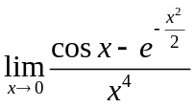.
解： 利用时，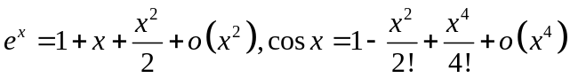， ……6分
有
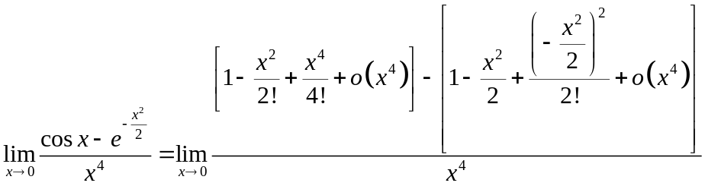 ……10分
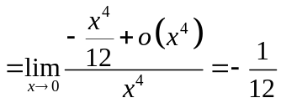 ……13分

- 设曲线的参数方程为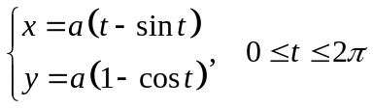，求曲线上对应斜率为的切线方程，并求.
解：（1）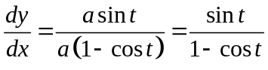 ……4分
令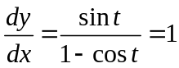，得到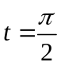，对应曲线上的点为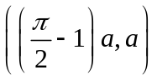，
所以，曲线上对应斜率为的切线方程为：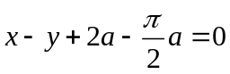。……8分
（2）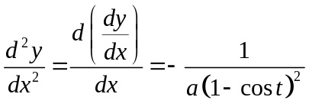 ……13分
二、解答题（3小题，每小题13分，共39分）
得分

- 设在点的领域内二阶可导，且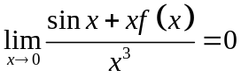，求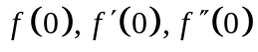的值.

解：利用时，
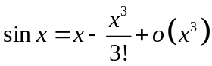，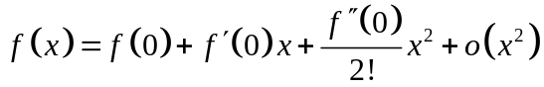， …… 4分
则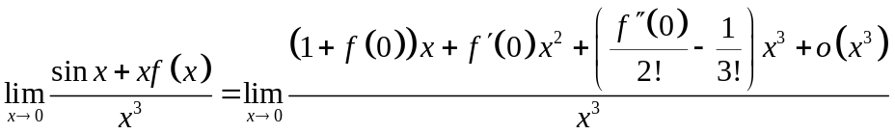
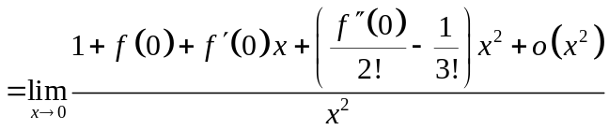
（1）由，
即 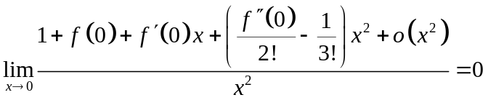及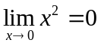知道，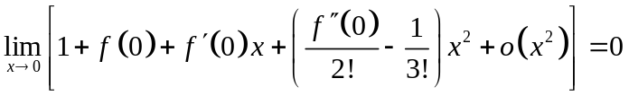，
从而得到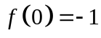。 ……7分
（2）由，及得到，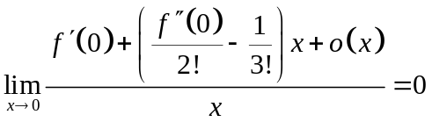，又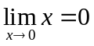，则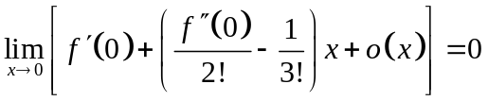，
从而得到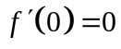。 …… 10分
（3）由，及，得到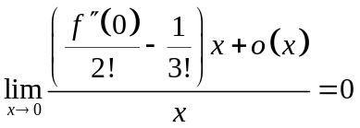，从而得到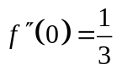。…… 12分
故，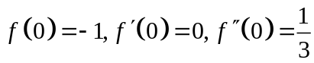 ……13分
- 设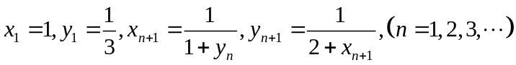，求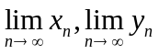.
证明：（1）利用数学归纳法，先证明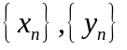单调
- 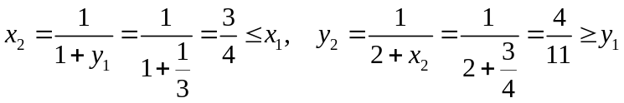 ……2分
- 设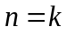时，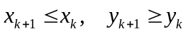，则
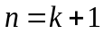时，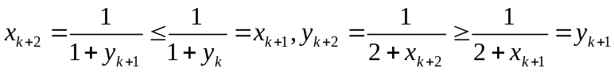 ……4分
则由数学归纳法，得到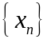单调减少，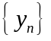单调增加. ……6分
- 显然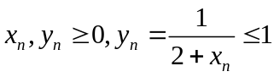，……7分
则利用单调有界收敛性定理，都收敛. ……8分
- 设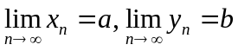，则在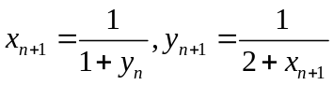两边同时取极限，有 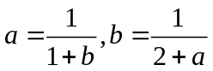，解得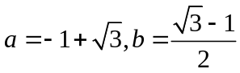，
即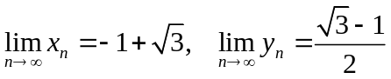 ……13分
- 求函数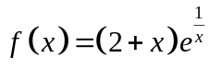的单调区间，极值以及凹凸区间和拐点（要求列表）.
解： 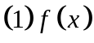的定义域为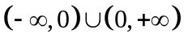. 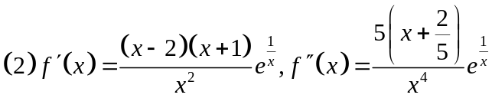
令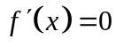,得到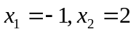,
令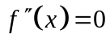,得到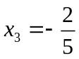 ……4分
(3)列表
 | 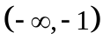 |  | 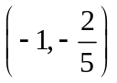 | 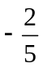 | 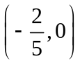 | 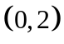 |  | 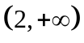
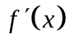
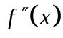
 |  | 极大值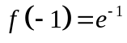 |  | 拐点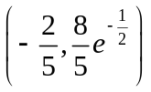 |  |  | 极小值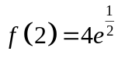 | 

……10分

(4) 函数的单调增区间是: 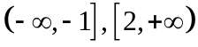,单调减区间是: 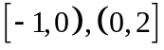;
函数的极大值为;极小值为。
函数的凹区间为：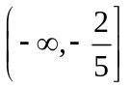，凸区间为：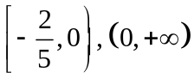。
函数的拐点为: ,. ……13
三、证明题（2小题，每小题13分，共26分）
得分

- 证明：函数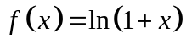在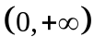上一致连续.
证明：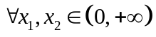，利用Lagrange 中值定理，有
，其中介于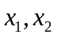之间，……6分
即
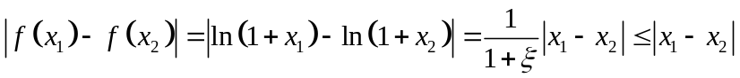，……10分
从而对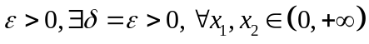，有
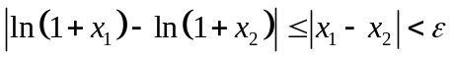
所以，函数在上一致连续. ……13分
- 设函数在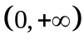上有二阶导数，且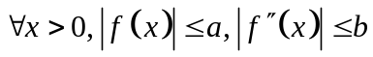，其中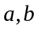是非负常数。证明：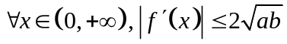 .
证明：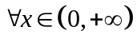，令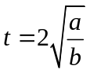，将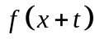在作一阶Taylor展开，……4分
有
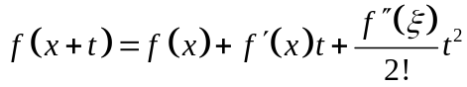，其中介于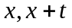之间. ……8分
结合，从而有
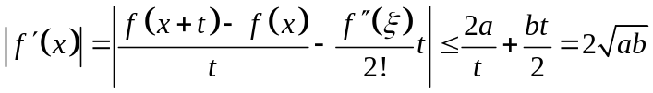 ……13分
得分

四、应用题（本小题9分）
在半径为的半球中嵌入一个长方体，其底为正方形。求该长方体的最大体积和各边边长.
解： （1） 建立坐标系，以半球底圆中心和长方体底部正方形的中心为坐标原点，正方体顶部的正方形在球面上，设底部长方形的边长为，长方体的高为，则
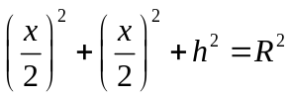，所以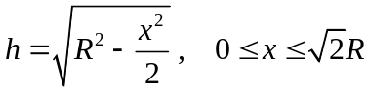 ……2分
长方体的体积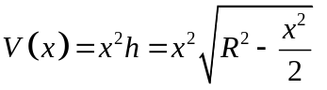，
则，问题为求在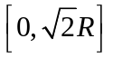上的最大值. ……4分
- 令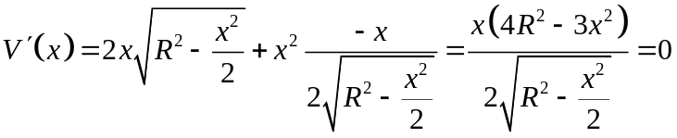， ……6分
得到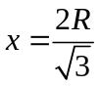，且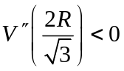，所以是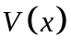的最大值点， ……8分
所以当长方体的底边长，高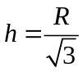时，
长方体体积最大，最大值为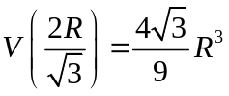 .……9分

